

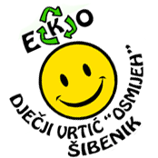

**1. OBAVIJEST O OBJAŠNJENJU I IZMJENI**

Dječji vrtić Osmijeh objavljuje vezano uz predmet nabave - usluga stručnjaka za upravljanje i administraciju projektom pod nazivom „I ti imaš razloga za Osmijeh“, evidencijskog broja EVB – 01/2019, obavijest o BRISANJU navoda iz Dokumentacije o nabavi pod točkom 5.1. Sadržaj i način izrade:

3. jamstvo za ozbiljnost ponude

Navedeni tekst se briše. Navedeno nije potrebno dostaviti u ovom predmetu nabave te se briše iz dokumentacije o nadmetanju.

Rok za dostavu ponuda se ne mijenja.

U preostalom dijelu dokumentacija o nabavi i njeni prilozi ostaju neizmijenjeni.

Ravnateljica DV Osmijeh

Šibenik, 24.06.2019.